权利要求书
1、一种气割割圆装置，其特征在于：包括转动连接的第一水平杆（1）和第二水平杆（2），所述第一水平杆（1）的自由端下表面竖直固定有立锥（7），所述第二水平杆（2）的自由端固定连接有水平的割枪插装板（3），所述割枪插装板（3）通过割枪孔竖直安装有手动割枪（9）；
所述第一水平杆（1）与第二水平杆（2）的连接处转动安装有万向轮（8）；所述第一水平杆（1）与第二水平杆（2）之间通过锁紧架（6）滑装有调节尺（5），两个锁紧架分别通过第一转轴和第二转轴（10）转动安装在第一水平杆（1）与第二水平杆（2）的杆面上方，且处于同一水平高度。
2、根据权利要求1所述的一种气割割圆装置，其特征在于：所述锁紧架（6）包括水平布置的筒体（601），所述筒体（601）的上方侧壁贯穿开有螺纹孔（603），所述螺纹孔（603）内贯穿装配有固定螺栓（602），所述固定螺栓（602）的顶部固定有把手（604）。
3、根据权利要求2所述的一种气割割圆装置，其特征在于：所述第二转轴（10）与第一转轴的高度差为第一水平杆（1）的厚度。
4、根据权利要求2所述的一种气割割圆装置，其特征在于：所述调节尺（5）的端部锁固于安装于第二水平杆（2）上的锁紧架（6）中。
5、根据权利要求1所述的一种气割割圆装置，其特征在于：所述万向轮（8）的底部与手动割枪（9）的枪头、立锥（7）的锥尖处于同一水平面。
6、根据权利要求1所述的一种气割割圆装置，其特征在于：所述第二水平杆（2）的自由端位于割枪插装板（3）上方并通过两个螺栓贯穿第二水平杆（2）和割枪插装板（3）固定。
7、根据权利要求1所述的一种气割割圆装置，其特征在于：所述第一水平杆（1）与第二水平杆（2）通过水平杆转轴（4）连接，所述水平杆转轴（4）的下部转动安装有轮架（801），所述轮架（801）内通过轮轴安装转轮（803），所述轮架（801）上安装有锁紧转轮（803）的锁紧压板（802）。

一种气割割圆装置

技术领域
本实用新型涉及机械加工设备领域，特别涉及切割辅助工具，具体为一种气割割圆装置。
背景技术
随着金属结构制作与安装越来越多，手动割枪的使用也越发广泛。为了将板材加工成标准的大小，通常会使用切割工具进行切割，其中不乏要求切割出圆形料、弧形边等等。
现有板材在切割成圆形料时，通过采用在板材上划线，然后根据划线痕迹进行切割的方法进行。在实际操作中，虽然所划的圆（或弧形）非常规整，但由于人员需要手持割枪进行切割，操作不稳定，很难保证说切割的圆（或弧形）是与所画形状完全一致，即无法保证切割的圆形是一个几何意义上的圆，在切割下料后，还需要进行不断修正，对工人的要求较高，不仅工作费时费力，而且很难精准完成，影响产品质量。
发明内容
本实用新型为了解决金属结构制作过程中，圆形切割需要划线后沿线切割，对工人的要求极高且很难满足切割精准，需要切割完成后再逐步修正，工作费时费力，影响整体工作效率等问题，提供了一种气割割圆装置。
本实用新型采用如下技术方案实现：
一种气割割圆装置，包括转动连接的第一水平杆和第二水平杆，第一水平杆的自由端下表面竖直固定有立锥，第二水平杆的自由端固定连接有水平的割枪插装板，割枪插装板通过割枪孔竖直安装有手动割枪；第一水平杆与第二水平杆的连接处转动安装有万向轮；第一水平杆与第二水平杆之间通过锁紧架滑装有调节尺，两个锁紧架分别通过第一转轴和第二转轴转动安装在第一水平杆与第二水平杆的杆面上方，且处于同一水平高度。
实施时，包括转动连接的第一水平杆和第二水平杆，第一水平杆和第二水平杆之间夹角角度可调节，第一水平杆的自由端下表面竖直固定有立锥，作为割圆的圆心，第二水平杆的自由端固定连接有水平的割枪插装板，用于安装手动割枪，第二水平杆的自由端位于割枪插装板上方并通过两个螺栓贯穿第二水平杆和割枪插装板固定，割枪插装板通过割枪孔竖直安装有手动割枪，手动割枪的转动半径为切割圆弧；
第一水平杆与第二水平杆的连接处转动安装有万向轮，在支撑第一水平杆和第二水平杆的同时推动二者以立锥为圆心转动，第一水平杆与第二水平杆通过水平杆转轴连接，水平杆转轴的下部转动安装有轮架，轮架可沿水平杆转轴自由转动，轮架内通过轮轴安装转轮，轮架上安装有锁紧转轮的锁紧压板，万向轮的底部与手动割枪的枪头、立锥的锥尖处于同一水平面；
第一水平杆与第二水平杆之间通过锁紧架滑装有调节尺，调节尺与锁紧架之间形成滑动轴承结构，调节尺与第一水平杆与第二水平杆之间形成三角形，进而调节割圆半径，调节尺的端部锁固于安装于第二水平杆上的锁紧架中，两个锁紧架分别通过第一转轴和第二转轴转动安装在第一水平杆与第二水平杆的杆面上方，且处于同一水平高度，第二转轴与第一转轴的高度差为第一水平杆的厚度；锁紧架包括水平布置的筒体，筒体的上方侧壁贯穿开有螺纹孔，螺纹孔内贯穿装配有固定螺栓，固定螺栓的顶部固定有把手，用于打开或闭合固定螺栓。
使用时，闭合锁紧压板，根据割圆的半径调节调节尺在锁紧架中的位置，具体为，旋开固定在第一水平杆上的把手，移动调节尺在筒体中的位置，再将固定螺栓旋入竖直于贯穿筒体的螺纹孔，使固定螺栓的顶部顶压在调节尺的尺面上，此时第一水平杆与第二水平杆以及调节尺呈三角形，使位于第一水平杆与第二水平杆自由端的立锥与手动割枪之间的距离稳定，割圆装置装配完成。
割圆时，打开万向轮上的锁紧压板，以立锥为圆形，推动装置转动，手动割枪转动割圆，省去了割圆前划线以及割圆后修剪的步骤，割出的圆形状完整，精度更高，大大提高工作效率。
与现有技术相比本申请具有以下有益效果：
本实用新型所提供的一种气割割圆装置，通过推动水平杆或者手动割枪完成手动割枪的转动，使手动割枪切割的圆为几何意义上的圆，切割精度高，工作可靠性高，利用调节尺对水平杆的长度进行控制，可以满足对切割圆尺寸的要求，极大的提高了生产效率，降低了生产成本。该装置切割精度高，工作可靠性高，利用可调节松紧的连接杆长度进行控制，可以满足对切割圆尺寸的要求，极大的提高了生产效率，降低了生产成本。
附图说明
图1表示本装置的整体结构示意图。
图中：1-第一水平杆，2-第二水平杆，3-割枪插装板，4-水平杆转轴，5-调节尺，6-锁紧架，601-筒体，602-固定螺栓，603-螺纹孔，604-把手，7-立锥，8-万向轮，801-轮架，802-锁紧压板，803-转轮，9-手动割枪，10-第二转轴。
具体实施方式
下面结合具体实施例对本实用新型进行说明。
一种气割割圆装置，如图1所示：包括转动连接的第一水平杆1和第二水平杆2，第一水平杆1和第二水平杆2之间夹角角度可调节，第一水平杆1的自由端下表面竖直固定有立锥7，作为割圆的圆心，第二水平杆2的自由端固定连接有水平的割枪插装板3，用于安装手动割枪9，第二水平杆2的自由端位于割枪插装板3上方并通过两个螺栓贯穿第二水平杆2和割枪插装板3固定，割枪插装板3通过割枪孔竖直安装有手动割枪9，手动割枪的转动半径为切割圆弧；
第一水平杆1与第二水平杆2的连接处转动安装有万向轮8，在支撑第一水平杆1和第二水平杆2的同时推动二者以立锥7为圆心转动，第一水平杆1与第二水平杆2通过水平杆转轴4连接，水平杆转轴4的下部转动安装有轮架801，轮架801可沿水平杆转轴4自由转动，轮架801内通过轮轴安装转轮803，轮架801上安装有锁紧转轮803的锁紧压板802，万向轮8的底部与手动割枪9的枪头、立锥7的锥尖处于同一水平面；
第一水平杆1与第二水平杆2之间通过锁紧架6滑装有调节尺5，调节尺与锁紧架之间形成滑动轴承结构，调节尺5与第一水平杆1与第二水平杆2之间形成三角形，进而调节割圆半径，调节尺5的端部锁固于安装于第二水平杆2上的锁紧架6中，两个锁紧架6分别通过第一转轴和第二转轴10转动安装在第一水平杆1与第二水平杆2的杆面上方，且处于同一水平高度，第二转轴10与第一转轴的高度差为第一水平杆1的厚度；锁紧架6包括水平布置的筒体601，筒体601的上方侧壁贯穿开有螺纹孔603，螺纹孔603内贯穿装配有固定螺栓602，固定螺栓602的顶部固定有把手604，用于打开或闭合固定螺栓602。
使用时，闭合锁紧压板802，根据割圆的半径调节调节尺5在锁紧架6中的位置，具体为，旋开固定在第一水平杆1上的把手，移动调节尺5在筒体601中的位置，再将固定螺栓602旋入竖直于贯穿筒体601的螺纹孔603，使固定螺栓602的顶部顶压在调节尺5的尺面上，此时第一水平杆1与第二水平杆2以及调节尺5呈三角形，使位于第一水平杆1与第二水平杆2自由端的立锥7与手动割枪9之间的距离稳定，割圆装置装配完成。
割圆时，打开万向轮8上的锁紧压板802，以立锥7为圆形，推动装置转动，手动割枪9转动割圆，省去了割圆前划线以及割圆后修剪的步骤，割出的圆形状完整，精度更高，大大提高工作效率。
本实用新型要求保护的范围不限于以上具体实施方式，而且对于本领域技术人员而言，本实用新型可以有多种变形和更改，凡在本实用新型的构思与原则之内所作的任何修改、改进和等同替换都应包含在本实用新型的保护范围之内。

说明书摘要
本实用新型涉及机械加工设备技术领域，公开了一种气割割圆装置，包括转动连接的第一水平杆和第二水平杆，第一水平杆的自由端下表面竖直固定有立锥，第二水平杆的自由端固定连接有水平的割枪插装板，割枪插装板通过割枪孔竖直安装有手动割枪；第一水平杆与第二水平杆的连接处转动安装有万向轮；第一水平杆与第二水平杆之间通过锁紧架滑装有调节尺，两个锁紧架分别通过第一转轴和第二转轴转动安装在第一水平杆与第二水平杆的杆面上方，且处于同一水平高度。该装置切割精度高，工作可靠性高，利用可调节松紧的连接杆长度进行控制，可以满足对切割圆尺寸的要求，极大的提高了生产效率，降低了生产成本。
说明书附图
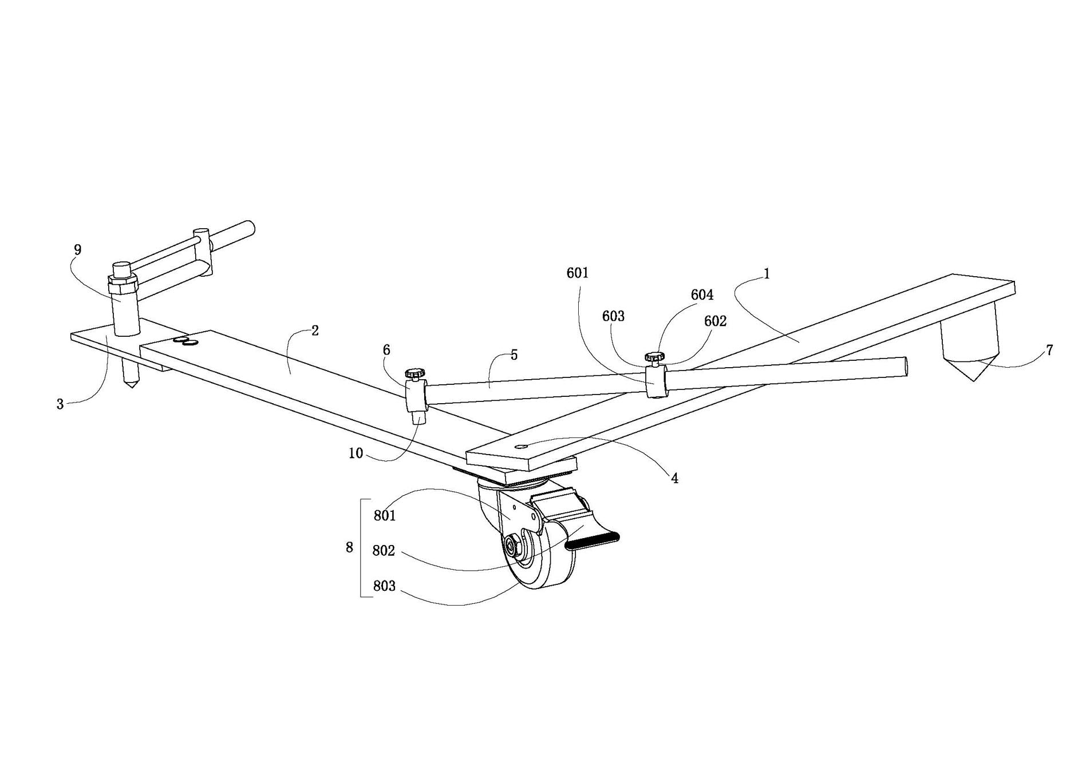
图1

